آنالیز ریسک مالی پروژه ساخت، بهره برداری و واگذاری برق آبی کامچای کامبوج

در سال 1992 همکاری اقتصادی ناحیه‌ای گریت مکانگ بین چین و کشورهای آ س آن به صورت رسمی شروع و به منطقه آزاد اقتصادی تبدیل شد. چین شروع به‌کارگیری راهبرد تشکیل شرکت‌هایی با سرمایه‌گذاری از خارج کرد. از آغاز سال 1993 حجم تجارت بین چین و کامبوج هر ساله افزایش یافته است. شرکت‌های چینی عمیقاً در تمامی زمینه‌ها در کامبوج سرمایه‌گذاری کرده که این کمک شایانی به توسعه اقتصادی و احداث زیرساخت‌های کامبوج کرده است. ساخت سازه‌های ملی راهبردی که برای مثال می‌توان نیروگاه‌های برق‌آبی را نام برد جایی است که شرکت‌های چینی سرمایه‌گذاری ویژه‌ای انجام داده‌اند. سرمایه‌گذاری شرکت ساخت نیروگاه الکتریکی چین در ساخت نیروگاه‌های برق‌آبی کامبوج در قالب قرارداد سرمایه‌گذاری (BOT) ساخت، بهره‌برداری و واگذاری چین برای کامبوج است. اولین پروژه برق‌آبی، "پروژه برق‌آبی کامبوج" دارای بیشترین ظرفیت نصب و اولین نیروگاهی است که در قالب قرارداد BOT ساخته شده و فعالیت می‌کند. پیش‌بینی مقداری از ریسک‌های عملیاتی و سرمایه‌گذاری که ممکن است در مراحل مهندسی پروژه شرکت‌های چینی بر مبنای قرارداد ساخت، بهره‌برداری و واگذاری در کامبوج، از تأمین اعتبار تا عملیات ساخت تا واگذاری و برای تمامی سطوح دولت و شرکت‌ها که در عملیات پروژه ساخت، بهره‌برداری و واگذاری وجود داشته باشد؛ که تجربیات با ارزشی را به عنوان مرجع در اختیار می‌گذارد.

معرفی
کامبوج در قسمت جنوبی شبه جزیره هندوچین در جنوب شرقی آسیا واقع شده است. مساحت این کشور 181035 کیلومتر مربع بوده و از شمال غرب با تایلند و شمال شرق با لائوس و از شرق با ویتنام هم مرز است و در قسمت جنوب غربی این کشور خلیج تایلند واقع شده است. جنگ طولانی مدت منجر به نابودی زیربناهای اساسی شد و زیرساخت صنعتی ضعیفی بر جای گذاشت. بعدها همکاری اقتصادی ناحیه گریت مکانگ ارتباطات اقتصادی ملی را قوت بخشیده، رقابت‌پذیری منطقه‌ای را بهبود و توسعه مشترک اقتصاد این ناحیه و محیط اجتماعی را ارتقا داده است. همکاری اقتصادی محقق شده ارزش اقتصادی عملی و اهمیت راهبردی بیشتری دارد و تجربیاتی را برای رجوع شرکت‌های بین‌المللی که به آن ناحیه واردشده‌اند فراهم آورده است. (عکس 1 و 2)

1. پیش‌زمینه پروژه
نیروگاه برق‌آبی کامچای در طول رودخانه کامچای در استان کامپوت در جنوب غرب کامبوج، حدود 150 کیلومتری پایتخت آن "پنوم پن" واقع شده است. کل سرمایه‌گذاری انجام شده 280 میلیون دلار آمریکا بوده و ظرفیت نصب شده در نیروگاه 19300 کیلووات است. نیروگاه برق‌آبی ساخته شده توسط شرکت تولید برق چین (با نام قبلی شرکت گروه ساخت نیروگاه‌های برق‌آبی)؛ اولین نیروگاه برق‌آبی برون‌مرزی است که با سرمایه‌گذاری قرارداد ساخت، بهره‌برداری، واگذاری ساخته‌شده است. این پروژه به دلیل اینکه بزرگ‌ترین پروژه سرمایه‌گذاری نیروگاه برق‌آبی خارج از ساحل است؛ اهمیت به خصوصی دارد. این پروژه به‌عنوان یک پروژه پیشرو راه‌اندازی شد و پروژه‌ای کلیدی در راهبرد توسعه‌ی جهانی‌سازی شرکت تولید برق چین است. از امضای قرارداد عملیات تبدیل قسمت اعظم نیروهای کاری پروژه تا ابداع شرکت‌هایی به منظور فرآیند مدیریت پروژه در راستای استانداردهای بین‌المللی؛ بنابراین برای شرکت به انجام رساندن این پروژه حائز اهمیت فراوان است.
قرارداد سرمایه‌گذاری ساخت، بهره‌برداری, واگذاری پروژه‌ای است که سرمایه‌های خصوصی را برای تأسیسات عمومی و کارهای زیربنایی جذب می‌کند. به دلیل اینکه فشار تأمین بودجه را از دولت کم می‌کند و استفاده از مدیریت و بازدهی کاری سرمایه‌های خصوصی و دیگر مزایا، به سرعت در عمل به کار گرفته شده است. در کامبوج که سطح ثروت جامعه در حد بسیار فقیر است؛ چین اولین سابقه‌ی قرارداد سرمایه‌گذاری ساخت، بهره‌برداری، واگذاری خارجی را با موفقیت پیاده‌سازی کرد.
شکل 1- نقشه کامبوج
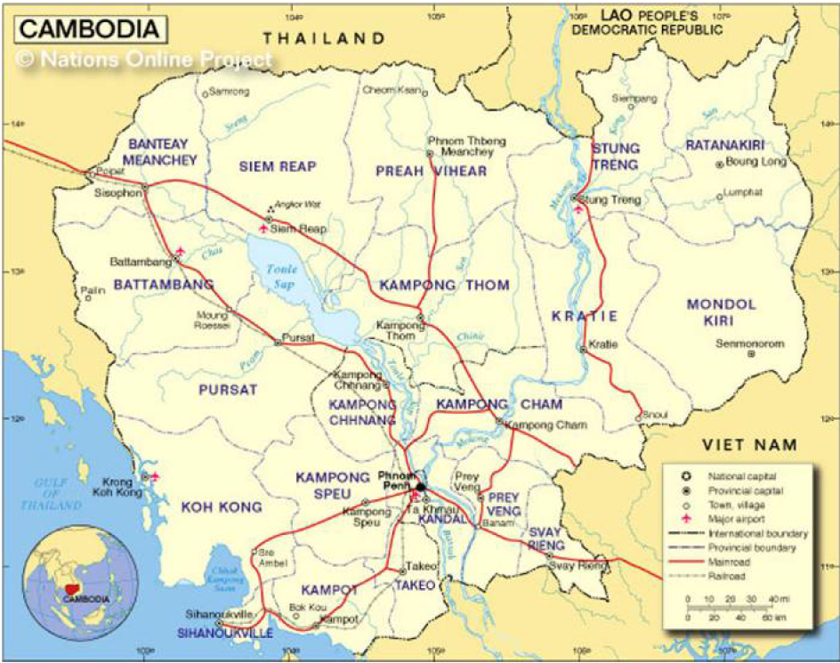
شکل 2- نقشه نیروگاه برق‌آبی کامچای
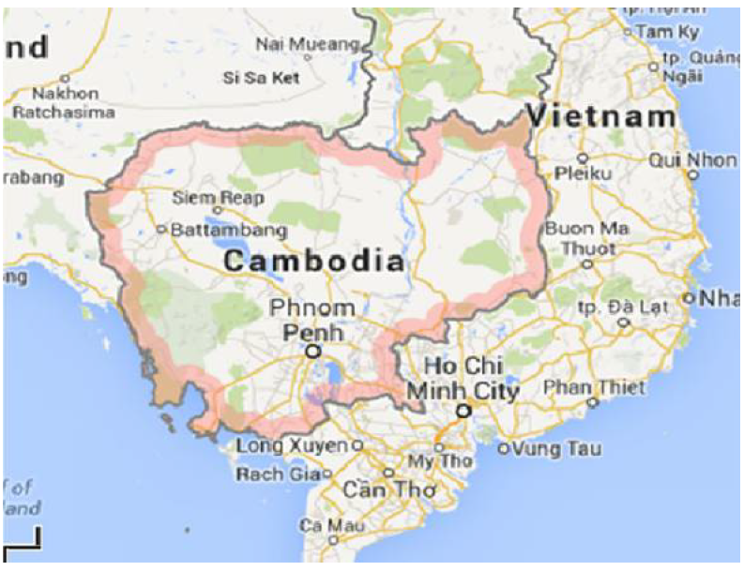
بهره‌برداری رسمی از اولین نیروگاه برق‌آبی، چین را به عنوان اولین سرمایه‌گذار خارجی موفق در قرارداد ساخت، بهره‌برداری، واگذاری پروژه‌های نیروگاهی برق‌آبی معرفی می‌کند. این همچنین کامبوج را به عنوان نماد تمام‌ کننده‌ی پروژه‌ی راهبردی ملی نشان می‌دهد. با این حال، مهم‌تر از این منابع نیروی فراهم شده است که باعث توسعه سریع اقتصاد جامعه در کامبوج می‌شود. این نیروگاه ساخته شد تا نقش مهم و فعال خود را در بهبود منابع نیروی استان‌های کامپوت، تاکئو، سیهانوک و حتی پایتخت پنوم‏پن ایفا کند. به جای وارد کردن منابع نیرو از نواحی همسایه، این نیروگاه منبعی مستقل خواهد بود و تولید مردم محلی و وضعیت زندگی آن‌ها را بهبود می‌بخشد. با این حال سیاست‌های اقتصادی ناسالم کامبوج، سطح اجتماعی و اقتصادی رو به زوال و مبهم بودن اقتصاد جهانی و وضعیت اقتصادی جامعه چالش‌ها و آزمون‌هایی را برای این عملیات به همراه می‌آورد. اهمیت این پروژه در آینده این است که ارزیابی‌هایی را برای مقابله با مخاطرات احتمالی فراهم می‌آورد.

2. استقرار پروژه برق-آبی کامچای(Kamchay)
بعد از برقراری همکاری اقتصادی ناحیه‌ای مِکونگ(Mekong) و هم‌زمان با تشکیل رسمی منطقه آزاد تجاری آسه ‏آن (ASEAN)، کامبوج از این فرصت استفاده کرد تا همکاری‏هایش با چین را استحکام بخشیده و روابط تجاری و اقتصادی خود را در سال‏های اخیر با تمام کشورها گسترش داده است. اما کامبوج با کمبود جدی منابع نیروی بومی مواجه است که توسعه سریع اقتصادی را محدود می‏کند. بخش اصلی منابع نیرو از کشورهای همسایه وارد می‏شود؛ هزینه آن تقریباً سه برابر بیشتر از کشورهای مجاور است. هزینه بالای منابع نیرو باعث بی رونقی اقتصادی شده است، چرا که مشکلی پس از مشکلی دیگر به وجود می‏آید.
در سال 2003، نخست‌وزیر کامبوج، هان سِن(Hun Sen) در یک سخنرانی گفت: با فرصت‏های همکاری اقتصادی ناحیه‏ای مِکونگ، سرمایه‌گذاری خارجی به منظور گسترش شرکت‏های داخلی و منابع طبیعی بومی را ارائه می‏دهد، به همین دلیل، ما می‏خواهیم از این فرصت استفاده کنیم تا استانداردهای زندگی مردم را بهبود دهیم؛ به همین دلیل، کامبوج تصمیم به ساخت نیروگاه‏های برق-آبی گرفته تا هزینه‏ی برق را کاهش داده و همچنین سرمایه‏گذاران خارجی را به سرمایه‌گذاری در کامبوج جذب کند.
در جولای 2004، وزارت صنعت، معدن و نیروی کامبوج، شروع به برگزاری مناقصاتی برای پروژه ساخت، بهره‌برداری و واگذاری (BOT) بین‏المللی مهندسی برق-آبی کرد. شرکت‏هایی که در این مناقصه شرکت کردند عبارت بودند از شرکت بین‏المللی برق-آبی چین، شرکت واردات و صادرات تکنولوژی نیروی برقی چین، گروه سرمایه‏گذاری گوانگژی (Guangxi)، شرکت میتسویی (Mitsui) ژاپن، شرکت بین‏المللی تخصصی کانادا و بسیاری از شرکت‏های شناخته شده بین‏المللی بودند.
مناقصه نهایی با پیشتازی شرکت مهندسی بین‏المللی گروه احداث نیروی برق چین(Electric Power Construction Group International Engineering Co) ، شرکت هشت دفتربرق-آبی چین(Hydropower Eight Bureau Co. Ltd) و موسسه بررسی و طراحی برق-آبی شمال غرب (Northwest Hydropower Survey and Design Institute) به طور مشترک اول در اولین معیارها برنده شدند.
شرکت بین‏المللی نیروی چین به دلایل زیر برنده مناقصه شد: اول اینکه از سال 2003، روابط دو کشور به طور مداوم در حال گسترش بوده است، رهبران هر دو کشور همواره سطح نزدیکی از روابط را داشته و همکاری‏های دو کشور در زمینه‏های مختلف همواره در حال افزایش بوده است. دوم اینکه، هزینه نهایی شرکت کمترین است، هزینه‏ها بسیار رقابتی هستند؛ با کمترین هزینه فاز بهره‌برداری، با میانگین هزینه 8سنت دلار آمریکا که برابر با یک سوم (3/1) هزینه واردات است. و نهایتاً، شرکت نیروی برق-آبی چین، بزرگ‌ترین، قدرتمندترین، تأثیرگذارترین شرکت در صنعت حفاظت از آب و تأسیسات برق-آبی، با بالاترین سطح علم و تکنولوژی تخصصی و تجربه بسیار در ساخت و بهره‌برداری است.

3. توسعه پروژه نیروگاه برق-آبی کامچای
3.1 موقعیت اولیه پروژه احداث نیروگاه برق-آبی
چارچوب اصلی ساماندهی پروژه کامچای و ساخت، بهره‌برداری و واگذاری، توسط (شرکت کامچای) سرمایه‌گذاری شده، توسط (دایره مدیریت پروژه، شرکت حفاظت آبی و مهندسی برق-آبی چین با مشاوره شرکت شمال غرب) مدیریت شده، پیمانکاری شرکت نیروی برق(گروه بین‏المللی ساخت نیروگاه برق-آبی چین(فیجان))، توسط (موسسه حفاظت آبی و بررسی و طراحی نیروگاه برق-آبی، با همکاری بخش پروژه تحقیقات و طراحی بررسی شمال غرب) طراحی شده و توسط (شرکت پروژه کامچای گروه بین‏المللی احداث نیروگاه برق-آبی چین و هشتمین دفتر حفاظت آبی و مهندسی نیروگاه برق-آبی چین) راه اندازی شد.

3.1.1 مرحله تصمیم‌گیری
با توجه به توافقنامه صورت گرفته، شرکت مهندسی گروه بین‏المللی احداث نیروگاه‏ برق چین، به منظور ساخت، راه‌اندازی و واگذاری، با دوره مالی پروژه یک‌ساله و تضمین عملکرد 44 ساله(دوره ساخت 4 سال و 40 سال بازدهی اقتصادی) مبلغ 280میلیون دلار آمریکا در پروژه سرمایه‌گذاری کرده است. تولید سالانه نیرو 498میلیون کیلووات(498 گیگاوات) با میانگین هزینه 8 سنت دلار آمریکا برای مهندسی عمران و نصب تجهیزات مکانیکی و الکتریکی برای شرکت مهندسی هشتمین دفتر برق-آبی است. هزینه ساخت پروژه 140 میلیون دلار است.

شکل 3 - روند پروژه
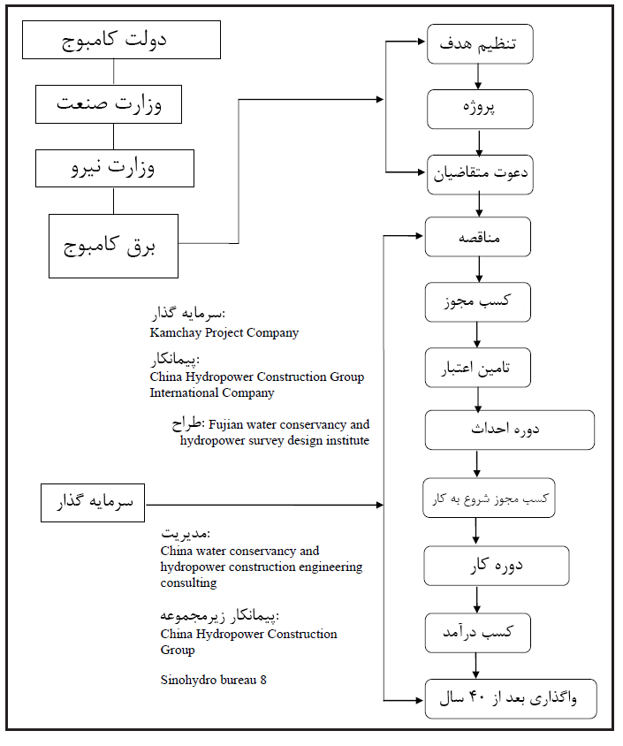
در 23 فوریه 2006، پروتکل پیاده سازی نیروگاه برق-آبی پروژه BOT، توافقنامه خرید نیرو و توافقنامه اجاره زمین در یک مراسم که در پنوم‏پن (Phnom Penh) برگزار شده بود، به امضا رسیدند. قائم‌مقام نخست‌وزیر و وزیر امور کابینه سوک ان (Sok An)، وزیر صنعت سویی سم (Sui Sem)، وزیر اقتصاد کیت چون (Keat Chun)، سفیر چین در کامبوج ژانگ جینفنگ (Zhang Jinfeng)، منشی کمیته گروه ساخت نیروگاه برق-آبی چین لیو کیتائو (Liu Qitao)، قائم‌مقام مدیرعامل دفتر مدیریت شرکت ساخت‌وساز در جنگل دفتر هشتم نیروگاه برق-آبی، هوانگ مین (Huang Min) در هنگام عقد قرارداد حضور داشتند. پس از امضای توافقنامه‌های فوق، شرکت به منظور دریافت تأییدیه‌ها و مجوزهای لازم برای انجام تأمین اعتبار پروژه کامچای از مسئولین دولتی مربوطه در چین و کامبوج اقدام کرد. تا کنون این مقامات دولتی سرمایه‌گذاری و تأمین اعتبار پروژه کامچای را تائید کرده‏اند.
• کمیسیون مدیریت و نظارت بر دارایی‏های تحت مالکیت چین.
• کمیسیون گسترش و بازسازی ملی چین.
• وزارت تجارت چین.
• دفتر مشاوره تجاری و اقتصادی در سفارت چین در نظام پادشاهی کامبوج.
• مدیریت معاملات خارجی چین.
و تأییدیه‌های اصلی مرتبط در کامبوج عبارت‌اند از:
• شرکت ثبت پروژه برق-آبی سینوهیدرو کامچای.
• تأییدیه سرمایه‌گذاری.
• مجوزهای واردات.
• مجوز ساخت.
• مجوزهای محیط زیستی و دفع ضایعات.
• تأییدیه خرید مواد انفجاری.
• تأییدیه انفجار.
• مجوز به کارگیری منابع آبی.
• تضمین دولتی پرداخت.
• گواهینامه پاک‌سازی مین و مواد منفجر نشده در سایت.
در 8 آوریل 2006، نخست‌وزیر ون جیابائو (Wen Jiabao) و نخست‌وزیر کامبوج هان سن (Shun Sen)، جشن افتتاح نیروگاه برق-آبی کامبوج را در پنوم‏پن برگزار کردند و آن‌ها همچنین جشن پیشگامگی را در نیروگاه برق-آبی کامچای نیز برگزار کردند. وضعیت منابع نیروی کامبوج با شروع به کار نیروگاه برق-آبی تغییر کرد و صنعت برق، توسعه اقتصادی کامبوج را بازنویسی کرد.

3.1.2 مرحله ساخت
در سپتامبر سال 2007، ساخت پروژه به طور رسمی کلید خورد. طراحی نیروگاه برقی یک سد 114متری با هسته بتنی فشرده است که در سمت راست آن نیروگاه مستقر شده که در آن یک ایستگاه با ظرفیت هشت واحد با ظرفیت کلی 193200 کیلووات برای مدت کلی 56 ماه مستقر شده است. مقیاس پروژه بزرگ و پیچیده است، دو سد، سه نیروگاه برقی یک تونل انحرافی آبی سازه‏های آبی در بناهای مهندسی هستند. در تمام تاریخچه کامبوج، هیچ‌گاه پروژه ساخت نیروگاه آبی با چنین مقیاس بزرگی وجود نداشته است. به دلیل اینکه بنیان بومی کامبوج ضعیف و محدود است، ساخت نیروگاه برق-آبی کامچای با چالش‏های متعددی مواجه بوده است:
1. خرید بین‏المللی تجهیزات و مواد مورد نیاز. پروژه با کمبود مواد مواجه است، بسیاری از مواد تجهیزات باید از چین یا جاهای دیگری تأمین شوند و این چرخه طولانی است. بعد از چندین سال جنگ، کامبوج تقریباً هیچ صنعتی ندارد و به ندرت دارای منابع مواد ساختمانی است. 95% مواد، تجهیزات و مهندسی مورد نیاز کاماپی از چین، تایلند، ویتنام و دیگر کشورها وارد شدند. به دلیل اینکه پروژه باید به سرعت به اتمام برسد، دفتر پروژه و تأمین‌کنندگان زمانی برای برقراری شبکه پایداری از منابع نبودند، زیرا که ارتباطات در کامبوج به سختی صورت می‏گیرد. در بقیه کشورها، ارتباطات، همگام‌سازی تجهیزات با چرخه تولید و برنامه خرید متناظر، می‏تواند پیشرفت کلی برنامه‌ریزی پروژه را مشخص کند.
2. چالش‏های حمل‌ونقل بین‏المللی. کامچای و سازه‏های مهندسی نیاز به 700 میلیون یوآن مواد اولیه، تجهیزات، هزاران دسته از 170 یوآن بر ماه، با احتساب کشتی‏هایی با حداکثر تناژ 6000 تنی برای انتقال 3000 تن از تجهیزات قابل حمل، به 5 کشتی رسید. بیشترین دوره خریداری 6 ماه است و کوتاه‌ترین آن 3 ماه است ولی این می‏تواند تحت تأثیر فاکتورهای غیرقابل پیش‏بینی نیز قرار بگیرد، پس امنیت منابع بزرگ‌ترین مشکل در سازه‏های مهندسی می‏شود. حصول اطمینان از اینکه تأمین مواد اولیه، کلید موفقیت پروژه در کامچای است. با توجه به شاخصه‏های خرید بین‏المللی، لازم است که یک برنامه خرید بین‏المللی جزئی تدوین شود، و تمامی تعرفه‏ها و قوانین صادرات از کشورهای فروشنده در آن در نظر گرفته شود.
3. در بسیاری از کشورها که دماهای بالا رخ می‏دهد، تجهیزات و مواد اولیه نیروگاه نیاز به محافظت بیشتری دارند. کامبوج دارای اقلیمی استوایی است، سایت ساخت شرجی و دارای محتوای نمکی است که نیازمند به تجهیزات ضد خوردگی برای بسیاری از مواد است. قبل از فصل بارش، اطمینان از اینکه تجهیزاتی که باید نصب شوند، به موقع رسیده‏اند ضروری است و این نیز ضروری است که از انبار شدن صحیح آن‏ها اطمینان یابیم؛ این ملزم به یک برنامه‌ریزی صحیح است.
4. استخدام نیروهای کار خارجی بر روی ساخت پروژه تأثیر گذاشت:
• وقتی هزینه‏های ساخت را در نظر بگیریم، بسیاری از کارگران اصلی بومی محل هستند. اما به دلیل اینکه این نیروی کارگری بومی دارای تجربه ساخت‌وساز یا مهندسی یا پس زمینه فنی در مقیاس بزرگ نیستند، کارشناسان فنی باید به منظور راهنمایی‏های حضوری و ارائه آموزش‏های مهارتی حرفه‏ای حضوری در دسترس باشند.
• با توجه به فرهنگ محلی، کارگران بومی کامبوج عموماً دوست ندارند اضافه کار داشته باشند. اکثراً سر موقع کار را شروع می‏کنند و همچنین سر موقع به کار پایان می‏دهند. اگر اضافه کار داشته باشند، بسیار سخت است که آن‏ها را متقاعد کرد که این توافقنامه موقت است. به طور کلی این ممکن است در ساخت‌وساز تأثیر بگذارد.
• مراسم و تعطیلات محلی بر روی برنامه زمانی ساخت‌وساز تأثیر می‏گذارد. کامبوج تعداد بسیاری بودایی دارد و مراسم مذهبی، تعطیلات محلی، تعطیلات متعدد بودایی‏ها و جشن تولد پادشاه، همگی روی زمان ساخت‌وساز تأثیر می‏گذارند.
• دوره سرمایه‌گذاری ساخت پروژه، خرید بین‏المللی، نوسان قیمت مواد خام بین‏المللی بر روی هزینه خرید تأثیر می‏گذارند و باعث طولانی‌تر شدن چرخه و تغییرات در نرخ معاملات بین‏المللی نیز می‏شود.

شکل 4 - چارچوب رابطه ساخت و ساز
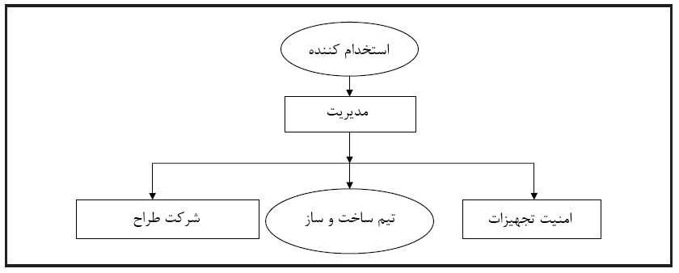
گروه کامچای، شرکت پیاده کننده مکانیزم اصلی پروژه نیروگاه برق-آبی کامچای، مدیریت کارایی، تصمیم‌گیری، فرماندهی و تشخیص عملکرد در سازه‏های مهندسی است. هدف ساخت یک محیط سازمان یافته برای پیشرفت بدون دردسر پروژه است تا با بخش‏های دولتی کامپوچین(Kampuchean) به خوبی تعامل و ارتباط برقرار کرده و برای درک و پشتیبانی دولت محلی تلاش کند.
پیاده سازی «صاحب کوچک، خدمات بالا، سازه بزرگ»، تیزهوشی، اشتیاق، قدرت و روش کارآمد عملکرد و مدیریت، روابط بین سیستم جدید و واحدهای مدیریت و طراحی و پیمانکاران را هموار کرد که منجر به حداکثر بازدهی کار گروهی شد؛ باز گذاشتن دست تیم کارشناسان در ایفای نقش، طراحی بهینه به منظور غلبه بر ریسک ساخت‌وساز، ریسک مدیریت با توجه به موقعیت زمین‌شناسی نیروگاه برق کامچای، تکمیل طرح سد، نسبت بندی بتن نیروگاه برق-آبی کامچای شد؛ گروه کمونیستی چینِ کمیته آبی کامچای، به منظور کار در این کمیسیون یک دفتر تأسیس کرد.

4. ساز و کار تأمین اعتبار و وضعیت نیروگاه برق‌آبی
چینی‌ها، سرمایه‌گذار نیروگاه برق‌آبی پروژه ساخت، بهره‌برداری، واگذاری در مجموع 280 میلیون دلار آمریکا به این پروژه اختصاص دادند. که سهم آن‌ها 5/80 میلیون دلار (تقریباً معادل 640 میلیون یوآن) و اعتبار حدود 200 میلیون دلار به عنوان وام تأمین شد. سرمایه سهام شرکت از طریق وام بدون بهره بانک توسعه ملی به ارزش 320 میلیون یوآن و باقی 320 میلیون یوآن توسط سرمایه مالی خود شرکت تأمین خواهد شد و شرکت سرمایه تأمین شده از طریق وام را در بانک صادرات و واردات چین سرمایه‌گذاری می‌کند. (شکل 5)
احداث از قرارداد (BOT) استفاده می‌کند. در یک پروژه ساخت، بهره‌برداری، واگذاری؛ مهم‌ترین جنبه نحوه‌ی تأمین اعتبار، اشتراک در ریسک، ساخت‌وساز و میزان بازگشت سرمایه و تعهد سرمایه‌گذاری و دیگر فاکتورهاست. در مقایسه با شیوه سنتی؛ تأمین مالی BOT، طراحی پروژه، بازدهی ساخت‌وساز و عملیات عموماً بالاتر بوده و بنابراین کاربرها می‌توانند کیفیت خدمات بهتری دریافت کنند. در مجموع یک پروژه ساخت بسته به وجه سرمایه‌گذاری سود هدف، سیاست قیمت‌گذاری دولت محلی و توانایی ضمانت ریسک شرکت به موفقیت می‌رسد.
شکل 5- روابط مرتبط با سرمایه‌گذاری پروژه
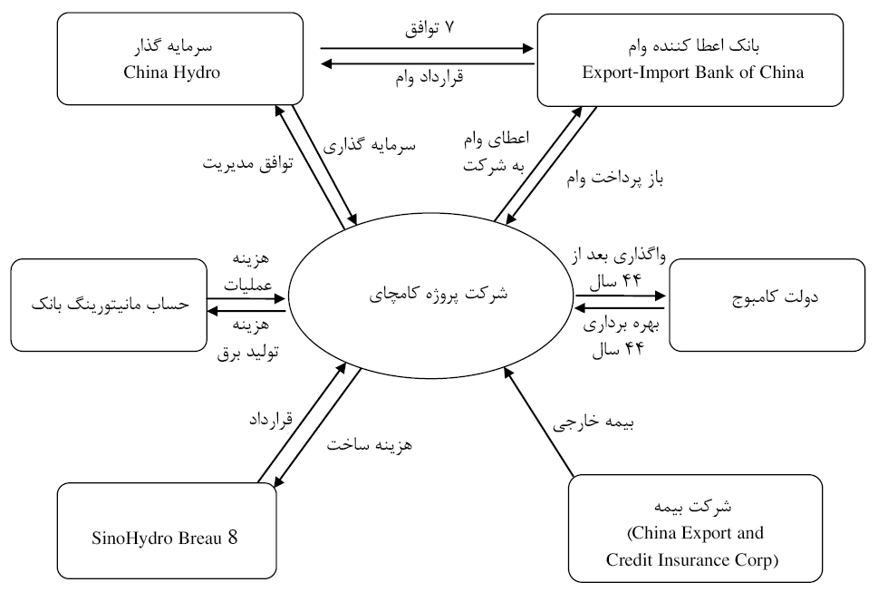
در پروژه‌ی برق‌آبی، شرکت بین‌المللی با مسئولیت محدود برق‌آبی چین دو برنامه برای تأمین مالی از بانک چینی دریافت کرد. این دو راه‌حل توسط شرکت بین‌المللی برق‌آبی چین برای چندین روز بررسی شدند. طرح اول که وام‌گیرندگان آن شرکت چینی برق‌آبی کامچای هستند که در صورت استفاده از این طرح مبلغ وام فقط می‌تواند به صورت ارز دلار دریافت شود و میزان آن نمی‌تواند بیشتر از سهم وام (202 میلیون دلار) تجاوز کند و نرخ بهره بر مبنای آن مقداری از پروژه تکمیل شده محاسبه می‌شود. پس از تکمیل نرخ بهره‌های متفاوت دیفرانسیلی، تکمیل پروژه تا پایان هر سال مبنای باز پرداخت وام قرار می‌گیرد. یکی از مهم‌ترین منابع درآمد، پایان یافتن پروژه است؛ سهام‌داران شرکت مادر گروهی است که ضمانت خدمات شرکت برق‌آبی چین را تأمین می‌کند. شیوه‌ی دوم دریافت وام در واحد ارزی رنمینبی (یوآن) است که به نظر می‌رسد که توسط شرکت مادر شرکت مورد نظر به مشکلاتی بر می‌خورد. قرض کردن، استفاده از تأمین مالی پروژه، پیمان‌کاریEPC ، سابقه اعتبار صادرات فروشنده، قرض گیری مطابق با قرارداد EPC میزان ارزیابی حقیقی برای تعیین (نه بیشتر از 50 درصد بخش وام).
شرکت بین‌المللی برق‌آبی چین، جلسه‌های بحث‌ برانگیز داخلی سختی را برگزار کرد. برای سرمایه‌گذاران، اولین برنامه که تأمین سرمایه خالص بود مزایای بسیاری داشت: سرمایه‌گذاران مسئولیت تأمین مالی محدودی داشتند و همچنین مستقیماً تحت قرض قرار نمی‌گرفتند و از طرفی تأمین‌کنندگان مالی دیگر شرکت را تحت تأثیر قرار نمی‌داد. اما نقطه ضعف‌های آن بالاتر بودن ریسک وام و محدودیت زیاد شرایط وام بود. به دلیل گسترده بودن پروژه و ساز و کار پیچیده‌ی آن؛ سازمان‌دهی تأمین مالی پروژه زمان بسیاری گرفته و هم‌زمان قرض گیرنده در فراهم آوری مبالغ یوآن ناتوان است و توانایی پرداخت هزینه‌های محلی را نیز ندارد. هزینه‌ی تأمین مالی پروژه زیاد است و شامل پرداخت پیشاپیش اعتبار (برای مثال هزینه‌های قانونی) و تأمین اعتبار پس از ورود به هزینه‌های مختلف، بهره وام و هزینه بیمه هم قسمتی از هزینه‌هاست. دوما، طرح‌ها با اعتبار صادرات فروشنده EPC ملحق می‌شوند؛ مزایای آن این است که قرارداد RMB (یوآن) مورد نیاز برای رفع نیاز مالی محلی پروژه را فراهم می‌آورد. واگذاری پیمانکاری پروژه (EPC) می‌تواند با نرخ بهره ترجیحی، باعث صرفه‌جویی در هزینه‌های مالی شود. پیمانکار اصلی باید ساختار ساده و به‌کارگیری سهل را ضمانت کند؛ اما نقطه ضعف این طرح این است که پیمان‌کار باید بار وام را تقبل کند و یافتن شخص ثالثی که چنین ضمانتی بکند بسیار مشکل است. در نهایت "به دنبال ضمانت شخص ثالث گشتن" به مشکلی خطیر تبدیل شد. شرکت بین‌المللی نیروی چین در نهایت گزینه اول را انتخاب کرد.
در ژوئن سال 2006 شرکت مذاکرات را با بانک صادرات-واردات چین (EXIM) برای مدارک بسته تأمین مالی در مورد تأمین اعتبار پروژه‌ی کامچای، شروع کرد.
در اکتبر 2006 تقریباً یک سال بعد از امضای توافق‌نامه پروژه‌ی برق‌آبی، شرکت برای گروه ارزیاب سازمان‌دهی شده توسط بانک EXIM بازدیدی از محل پروژه‌ی کامچای را ترتیب داد.
در دسامبر سال 2006، شرکت اولین دور مذاکرات را برای توافق‌نامه‌ی وام و سلسله مراتب توافقنامه‌های ضمانتی با بانک EXIM شروع کرد که دربردارنده‌ی مدارک تأمین مالی پروژه‌ی کامچای بود.
در ژانویه سال 2007 بانک EXIM شروع به ارزیابی توافقنامه‌های پروژه‌ی کامچای کرد و در نهایت با پرداخت وام به شرکت موافقت نمود.
در مارس 2007 بانک EXIM اعلان تائیدیهی وام را منتشر کرد. مدت زمان بازپرداخت وام 15 سال یا کمتر بوده و زمان تنفس وام تا 4 سال اعلام شد.
در پایان جولای 2007 آماده‌سازی مدارک بسته تأمین مالی پایان یافت و اولین برداشت مبلغ وام می‌تواند دو ماه بعد بسته به اینکه پیش‌شرط‌های برداشت اول محقق بشوند صورت بگیرد. اما شرکت می‌تواند برای برداشت اولین قسمت وام تا اواسط اوت 2007 اقدام کند.
در 31 اوت 2007، شرکت برق‌آبی کامچای چین و بانک صادرات-واردات چین قرارداد وام را امضا کرده که در آن 30 درصد قسمت بنیادی پروژه با تمام مبلغ سرمایه‌گذاری و 70 درصد باقی‌مانده‌ی آن با تأمین اعتبار وام توجیه مالی شد.
در 18 سپتامبر 2007، پروژه‌ی نیروگاه برق‌آبی رسماً فرآیند ساخت را شروع کرد. دولت کامبوج ضمانت کرد که 9 سال پس از دوران معافیت برق را به قیمت هر کیلووات ساعت 35/8 سنت آمریکا و برای شش سال بعد از آن با قیمت 696/8 سنت آمریکا و 25 سال بعد از آن به قیمت 72/7 سنت آمریکا بخرد. وزارت برق متعهد که تمامی برق تولیدی را بخرد و دولت کامبوج ضمانت پرداخت آن را انجام می‌دهد.
در 24 دسامبر 2007، شرکت بیمه صادرات و اعتبار چین شرایط بیمه سرمایه‌گذاری خارج از کشور را برای این پروژه منتشر کرد.
در 30 ژانویه 2008 شرکت کامچای و بانک صادرات-واردات چین "قرارداد حق وثیقه و تفاهم‌نامه ضمانت"، "تفاهم‌نامه حساب وثیقه"، " تفاهم‌نامه سیاست‌گذاری بیمه"، "تفاهم‌نامه وثیقه زمین و ساختمان"، "تجهیزات"، "تفاهم‌نامه ضمانت تفاهم‌نامه وثیقه اسپانسر" و "تفاهم‌نامه پشتیبانی اسپانسر" را امضا کردند. در 31 ژانویه 2008 ، بانک صادرات-واردات چین، اولین وام پروژه را به حساب شرکت برق‌آبی کامچای چین واریز کرد که سرمایه ضمانت کننده‌ی پیشرفت روان تهیه محل ساخت بود و نشانه‌ی تکمیل فرآیند تأمین اعتبار پروژه‌ی کامچای بود.
در 6 مارس 2009، شرکت برق‌آبی چین و بانک Standard Chartered "تفاهم‌نامه تغییر نرخ بهره" را امضا کردند تا درگیر خطر بهره وام دلاری نشوند. طبق شرح قرارداد، که 20 درصد اصل سرمایه وام از سال 2009 تا 2012 شامل بهره بین‌بانکی 6 ماهه + 1 درصد و از سال 2012 تا 2018 شامل بهره بین‌بانکی 6 ماهه + 5/1 درصد بود به بهره 72/4 درصد ثابت تغییر یافت. بقیه 80 درصد سرمایه وام که بر اساس بهره بین‌بانکی 6 ماهه کمتر از 5/6 درصد و 2009 تا 2012 شامل بهره بین‌بانکی 6 ماهه + 1 درصد و از سال 2012 تا 2018 شامل بهره بین‌بانکی 6 ماهه + 5/1 درصد بود به بهره ثابت 39/4 درصد تغییر یافت و بهره بین‌بانکی 6 ماهه بیشتر از 5/6 درصد نیز بخشوده و حذف شد. (جدول 1)

4.1 ارزیابی مالی
ارزیابی مالی پروژه بر اساس و مطابق با سیاست‌های مالی و مالیاتی قابل اعمال حاضر پادشاهی کامبوج انجام شده است.

4.1.1 حساسیت کامچای. نتایج مطالعات حساسیت برای فراهم بودن هزینه‌های ساخت و ساز، هزینه‌های بهره‌برداری و نگه‌داری و تعرفه برق در شکل 8-6 نشان داده شده است.

4.2 ارزیابی دوره زمانی پروژه
ارزیابی مالی برای مدت زمان پروژه 44 سال، شامل 4 سال مدت ساخت و 40 سال دوره بهره‌برداری در نظر گرفته شد.

4.3 طرح سرمایه‌گذاری و تأمین سرمایه
هزینه ساخت پروژه بالغ بر 140 میلیون دلار آمریکا بوده و کل سرمایه‌گذاری پروژه مبلغ 280 میلیون دلار آمریکا. سرمایه‌گذاری ساخت‌وساز پروژه به صورت زیر تأمین اعتبار می‌گردد. 30 درصد تمام مبلغ مورد نیاز از سرمایه اصلی تأمین می‌گردد و بقیه 70 درصد از وام بانکی با بهره سالانه در مدت ساخت به نرخ بهره بین‌بانکی 6 ماهه + 1 درصد، برای دوره بهره‌برداری با نرخ بهره بین‌بانکی 6 ماهه + 5/1 درصد. اصل سرمایه به همراه وام بانکی مطابق با برنامه سرمایه‌گذاری درصدی سالانه به کار گرفته خواهد شد و بازپرداخت نخواهد شد. بازگشت سرمایه بر مبنای سهام سالانه و بسته به وضعیت بهره‌برداری خواهد بود.
جدول 1 – داده‌های اولیه چارچوب مالی
30 درصد کل سرمایه‌گذاری | سهم
70 درصد کل سرمایه‌گذاری | وام بانکی
15 سال | دوره بازپرداخت وام
بهره وام در زمان ساخت: بهره وام بین‌بانکی 6 ماهه + 1 درصد  بهره وام در زمان بهره‌برداری: بهره وام بین‌بانکی 6 ماهه + 5/1 درصد | نرخ بهره سالانه
4 سال | دوره ساخت پروژه
40 سال | دوره بهره‌برداری
9 سال اول به ازای هر کیلووات ساعت 35/8 سنت آمریکا  6 سال بعد به ازای هر کیلووات ساعت 696/8 سنت آمریکا  25 سال بعد از 9 سال به ازای هر کیلووات ساعت 72/7 سنت آمریکا | چارچوب تعرفه

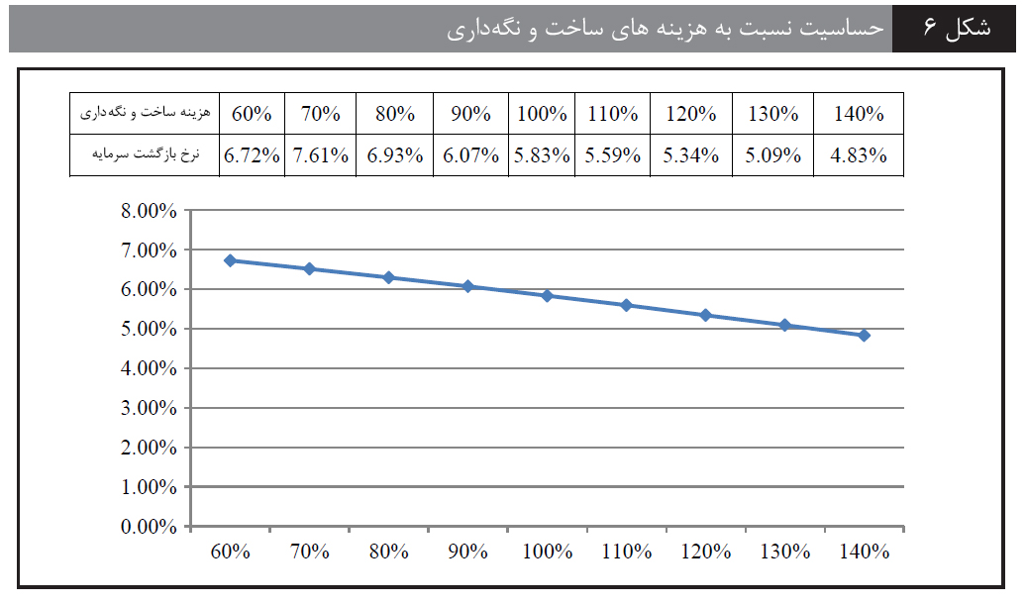
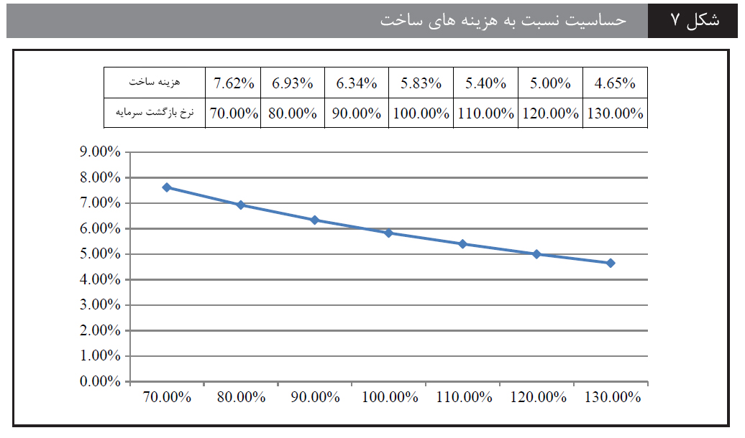

4.4 هزینه‌های تولید
هزینه‌های کلی تولید شامل هزینه‌های بهره‌برداری، استهلاک و هزینه‌های مالی است. در میان این‌ها هزینه‌های عملیاتی شامل هزینه‌های تعمیرات دوره‌ای، هزینه‌های مواد، هزینه‌های ناحیه مخزن، هزینه‌های نیروهای عملیاتی، هزینه‌های بیمه و هزینه‌های سربار است.

4.5 مالیات
مطابق با قانون مالیات کامبوج؛ نه مالیات بر ارزش افزوده و نه مالیات تجاری بر درآمد حاصل از فروش برق تولیدی پروژه اعمال می‌شود در حالی که کارمزد اجازه اتصال برق به شبکه توزیع به ازای یک ریل برای هر 1/1 کیلووات ساعت تولیدی که برابر با 0000275/0 دلار است اخذ می‌گردد. (1 دلار آمریکا ارزشی برابر با 4000 ریل دارد)
مالیات بر درآمد شرکتی اعمال شده نرخ 20 درصدی دارد. مالیات بر بهره با نرخ 14 درصد نرخ بهره اعمال می‌گردد و به عنوان یک قسمت از بهره‌ی دوره ساخت گنجانده شده است در حالی که مالیات بر بهره در مدت بهره‌برداری با بهره‌ی این دوره به عنوان هزینه‌های مالی این دوره در نظر گرفته شده است. مالیات بر سود با نرخ 14 درصد بعد از کسر هزینه‌های مالیاتی شرکت؛ طبق قانون منابع درآمدهای مالیاتی کامبوج اعمال می‌گردد.
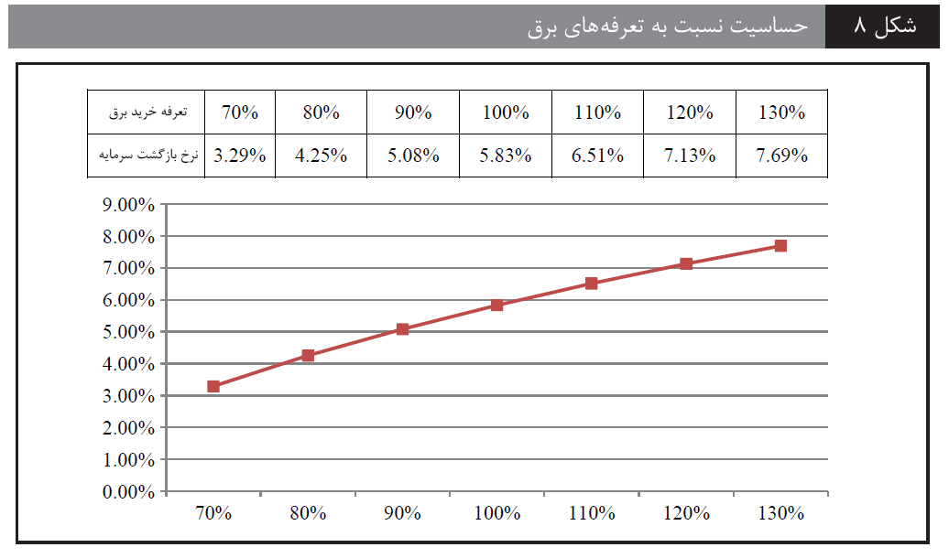

4.6 درآمدهای فروش
درآمدهای فروش برق بر اساس تعرفه برق وارد شده به شبکه محاسبه شده است.
درآمدهای فروش برق = تعرفه برق وارد شده به شبکه × تعرفه خرید برق
این درآمدها بر اساس تعرفه‌ی 35/8 سنت آمریکا به ازای هر کیلووات ساعت محاسبه شده تا با شرایط وام مطابقت پیدا کرده و نرخ بازگشت سرمایه پروژه منصفانه باشد. دوره بازپرداخت وام با نرخ بازگشت داخلی سرمایه 66/8 درصد 15 ساله است.

4.7 محاسبه سود
سود فروش برق برابر است با درآمد حاصل از فروش برق تولیدی پس از کسر هزینه‌های تولید و کارمزد اجازه‌ی انتقال؛ و سود بعد از مالیات، پس از کسر مالیات بر درآمد؛ و درآمدهای محفوظ پس از کسر مالیات‌های پرداخت نشده.

4.8 بازپرداخت وام
وام و بهره‌ی آن باید با مبنای برابر در طول 15 سال، به همراه هزینه استهلاک و سود پس از مالیات هر ساله باز پرداخت شوند. در صورت کمبود مبلغ باز پرداخت وام کوتاه مدت باید مورد استفاده قرار گیرد.

5. نتیجه ارزیابی مالی
سرمایه‌گذاری در ساخت پروژه 140میلیون دلار آمریکا و سرمایه‌گذاری کلی پروژه 280 میلیون دلار آمریکا است. تعرفه شبکه‏ای حین دوره بهره‌برداری حدود 8.35 سنت آمریکا به ازای هر کیلووات ساعت است و دوره بازپرداخت وام 15 ساله است. نرخ درونی مالی بازگشت سرمایه‌گذاری با در نظر گرفتن مالیات 8.75% است که از نرخ سود وام بیشتر است. نرخ بازگشت کل سرمایه پروژه با نرخ درونی بازگشت اصل حدود 8.66%، 7.4% است.
ازآنجایی‌که منابع نیرو در کامبوج تقریباً محدود است و اصولاً وابسته به واحدهای سوختی با ظرفیت است یا اینکه انرژی باید از دیگر کشورها وارد شود، هم کم بازده است و هم هزینه بالایی دارد و نمی‏تواند پاسخگوی نیاز کامبوج باشد، به همین دلیل باعث تعرفه بالای آن می‏شود. بدین ترتیب، این پروژه می‏تواند موقعیت کمبود و تعرفه بالای نیرو را بهتر کند و با ارائه موقعیت‏های کاری بیشتر و بهبود سطح استاندارد زندگی مردم، یک نقش مثبت در ارتقای توسعه اقتصادی بومی داشته باشد. ساخت پروژه برای بهبود موقعیت تنظیم نیروی برق-آبی در کامبوج مفید خواهد بود و باعث افزایش ظرفیت تولید در فصل بی‌باران خواهد شد.

6. موفقیت پروژه برق-آبی کامچای
در 7 دسامبر 2011، نخست‌وزیر کامبوج هان سن، دکمه روشن شدن را در کامچای فشرد و با این کار اتمام موفقیت‌آمیز پروژه کامچای را نشان داد و آن را در بهره‌وری اقتصادی قرار داد. این امر باعث تغییر تاریخچه نیروی برق کامبوج شد. در سخنرانی نخست‌وزیر هان سن گفت:
« ... با تشکر از دولت چین برای اینکه در زمان بحران اقتصادی جهانی و کاهش سرمایه‌گذاری خارجی، نه تنها سرمایه‌گذاری در کامبوج را کاهش نداد و یا آن را متوقف نکرد، بلکه مشتاقانه به پشتیبانی از زیرساخت کامبوج ادامه داد. سرمایه‌گذاری در احداث نیروگاه برق-آبی، تا 40 سال دیگر به کامبوج رابطه گرم طولانی بین کامبوج و چین را نشان خواهد داد. ساخت این نیروگاه نه تنها منابع نیروی ارزان برای کامبوج را فراهم می‏کند، بلکه برای مردم بومی در کنترل سیل، آبیاری، منابع آبی و ... سودمند است و باعث مشارکت مثبت در ارتقای سطح توسعه اقتصادی دوطرفه می‏شود.»
در 13 دسامبر، تولید برق رسمی در ساعت 10صبح به مدت 10 دقیقه به پنوم‏پن انتقال داده شد. در 4 ژوئن 2013 سرمایه‌گذاری نیروگاه برق‌آبی کامچای در کامبوج کامل شد و با ظرفیت تولید 450 میلیون کیلووات ساعت به بهره‌برداری اقتصادی رسید. با توجه به توافقنامه، شرکت گروه ساخت نیروی الکتریکی چین، دارای حق نگهداری و مدیریت نیروگاه برای 40 سال بهره‌برداری اقتصادی با میانگین قیمت 8 سنت نسبت به واحد، با تولید سالانه 498 میلیون کیلووات است. بنا بر توافق صورت گرفته، یک محاسبه تقریبی از کار نیروگاه برق-آبی یک ارزش 1600 میلیون دلاری است که بسیار فراتر از دوره شروع به سرمایه‌گذاری در احداث است.

7. نتیجه
پروژه احداث، بهره‌برداری و واگذاری نیروگاه برق-آبی کامچای کامبوج نخستین سرمایه‌گذاری خارجی است که به‌طور راهبردی برای احداث زیرساخت مهم است. دولت تشویق و پشتیبانی خوبی در این زمینه ارائه داد ولی با گذشت زمان و تغییر بازار و اقتصاد جهانی و بسیاری از فاکتورهای دیگر، شاید باعث تغییر در عملکرد فعلی آن شود. شرکت‏ها باید با تغییرات سیاست‏های اقتصادی و محیط اجتماعی وفق پیدا کنند و ما باید برای فاکتورهای ریسک مخلتف، اعمال پیشگیرانه متناظر را در پیش بگیریم و سیاست‏های اقتصادی را بهبود ببخشیم تا با پیمانکار و دولت هماهنگ باشیم. مهارت‏های راهبردی عملی نیز برای تعامل با راهکارهای ممکن برای مشکلات و تقابل با رقبا نیاز است. مادامی‌که ما به پیش‏بینی مشکلات ممکن آینده ادامه می‏دهیم و به منظور حل آن‏ها، راهکارهای متناظر را ارائه می‏دهیم، قادر به پیشبرد باثبات شرکت در آینده خواهیم بود.
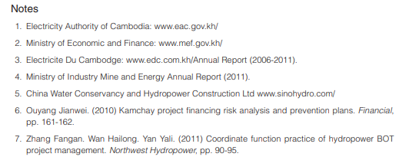

- نام منطقه‌ای در جنوب چین شامل کشورهای ویتنام، تایلند، کامبوج، لائوس و میانمار
Offshore
CNY - RMB
- نمونه قراردادی که کارفرما تمامی امور را به پیمان‌کار واگذار کرده و خود نقش کامل نظارتی بر عهده می‌گیرد.
Libor (http://bmi.ir/Fa/Article.aspx?artId=79)
Riel

